ФЕДЕРАЛЬНОЕ АГЕНТСТВО СВЯЗИ

Ордена Трудового Красного Знамени федеральное государственное

Образовательное бюджетное учреждение высшего образования

«Московский технический университет связи и информатики»

Лабораторная работа № 2

# «Строки и списки»

Выполнила:

Студентка группы

БСТ1701

Маёршина А.

Вариант 12

Москва 2019

**Задание**

1. Пусть задано некоторое число my_number. Пользователь вводит с клавиатуры свое число user_number.

Запрашивайте у пользователя вводить число user_number до тех пор, пока оно не будет меньше my_number.

1. Пусть задан список, содержащий строки.

Выведите построчно все строки размером от 5 до 10 символов.

1. Сгенерируйте и выведите:

Случайную строку, состоящую из 5 символов, содержащую только заглавные буквы русского алфавита.

1. Пусть дана строка:

На основе данной строки сформируйте новую, содержащую только цифры. Выведите новую строку.

**Выполнение**

***Задание 1***

Код программы (Рис. 1):

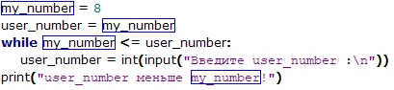

Рисунок 1 - Код программы.

Результат работы программы (Рис. 2):

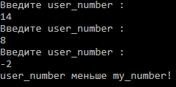

Рисунок 2 - Результат работы программы.

***Задание 2***

Код программы (Рис. 3):



Рисунок 3 - Код программы.

Результат работы программы (Рис. 4):



Рисунок 4 - Результат работы программы.

***Задание 3***

Код программы (Рис. 5):



Рисунок 5 - Код программы.

Результат работы программы (Рис. 6):

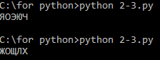

Рисунок 6 - Результат работы программы.

***Задание 4***

Код программы (Рис. 7):



Рисунок 7 - Код программы.

Результат работы программы (Рис. 8):



Рисунок 8 - Результат работы программы.